

వర్క్ షీట్ నెంబర్-APSB-8M_7_9_TL | ఆంధ్రప్రదేశ్ స్టేట్ బోర్డు
తరగతి-8 | విషయం-గణిత శాస్త్రం | తేదీ-
పాఠం-పౌనఃపున్య విభాజన పట్టికలు , రేఖాచిత్రములు
అంశం- పాఠం-పౌనఃపున్య బహుభుజి , పౌనఃపున్య బహుభుజి పై వ్యాఖ్యానించుట , పౌనఃపున్య బహుభుజి నిర్మాణం

మొదటి భాగం
సరైన జవాబును ఎంచుకోండి

ప్రశ్న న 1 | ఒకే దత్తాంశం కు నిర్మించిన సోపాన రేఖా చిత్రం , పౌనఃపున్య బహుభుజి ల వైశాల్యాలు  ----------- ( ఏ )  ఏ)సమానం బి )రెట్టింపు సి )అసమానం డి )చెప్పలేము
జవాబు
ప్రశ్న న 2 | సమాచార సమితి లో నిర్ధిష్ట అంశం సంభవించే సంఖ్య ను ------------ అంటారు  ( ఏ )
 | ఏ) పౌనఃపున్యం బి )రేఖాంశం సి )దత్తాంశం డి )అక్షం
 | క్రింది వాక్యం సత్యమో అసత్యమో తెలపండి
ప్రశ్న న 3 | పౌనఃపున్య బహుభుజి ని ఉపయోగించడం ద్వారా సమాచారాన్ని సమూహం గా మార్చడం సులభం
జవాబు | సత్యం

రెండవ భాగం

ప్రశ్న న 4 | పౌనఃపున్య బహుభుజి ని నిర్వచించండి
జవాబు | విచ్చిన్న ,అవిచ్చిన్న శ్రేణుల యొక్క తరగతి మధ్య విలువలను పౌనఃపున్యం ల ను
జవాబు | తీసుకొని నిర్మించిన రేఖాచిత్రాన్ని పౌనఃపున్య బహుభుజి అంటారు
ప్రశ్న న 5 | పౌనఃపున్య బహుభుజి యొక్క ఉపయోగాలను తెలపండి ?
జవాబు | ఇవి అర్థం చేసుకోవడం చాలా సులభం ,మరియు సమాచార పంపిణీకి స్పష్టమైన  చిత్రాన్ని ఇస్తాయి
ప్రశ్న న 6 | పౌనఃపున్య బహుభుజి ని నిర్మించడానికి అవసరమయ్యే వివిధ దశలను వివరించండి
జవాబు | తరగతి విరామం ను ఎంచుకొని సమాంతర అక్షాల పై తరగతి యొక్క పౌనఃపున్యం ను
జవాబు | గుర్తించండి
జవాబు | క్షితిజ సమాంతర అక్షం పై ప్రతి విరామం మధ్య విలువను గుర్తించండి నిలువు అక్షం పై తరగతి యొక్క పౌనఃపున్యం ను ను గుర్తించండి
జవాబు | ప్రతి తరగతుల విరామం యొక్క పౌనఃపున్యం కి అనుగుణం గా తరగతి విరామం మధ్యలో ఎత్తులో ఒక పాయింట్ ని గుర్తించండి
జవాబు | లైన్ సెగ్మెంట్ ని ఉపయోగించి ఈ పాయింట్ ని కనెక్ట్ చేయండి
ప్రశ్న న 7 | ఒకే తరగతి లో ని 45 మంది విధ్యార్థులు ఒకే పరీక్షలో సాధించిన మార్కులు క్రింది
ప్రశ్న న 7 | వర్గీకృత పౌనఃపున్య విభాజానము నందు ఇవ్వబడ్డాయి ఈ దత్తాంశం కు పౌనఃపున్య  బహుభుజి ని నిర్మించండి  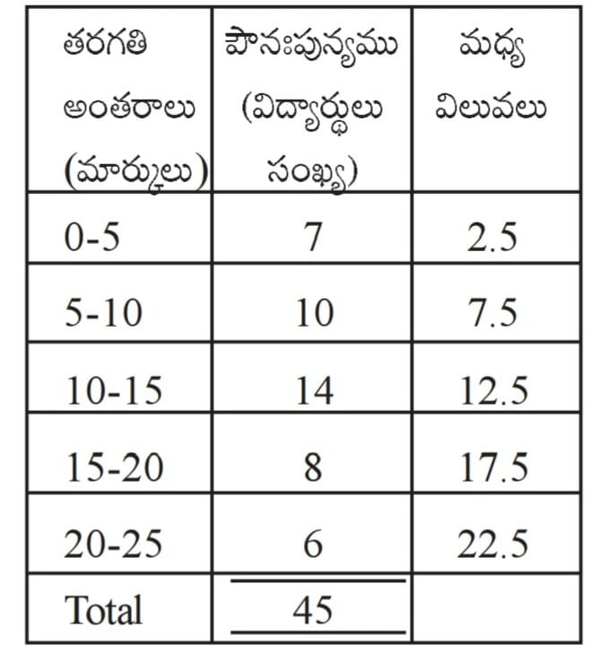
జవాబు | 